**МУНИЦИПАЛЬНОЕ КАЗЕННОЕ ОБЩЕОБРАЗОВАТЕЛЬНОЕ УЧРЕЖДЕНИЕ**

**«СРЕДНЯЯ ОБЩЕОБРАЗОВАТЕЛЬНАЯ ШКОЛА ИМ.П.П.ГРИЦАЯ СТ.СОЛДАТСКОЙ»**

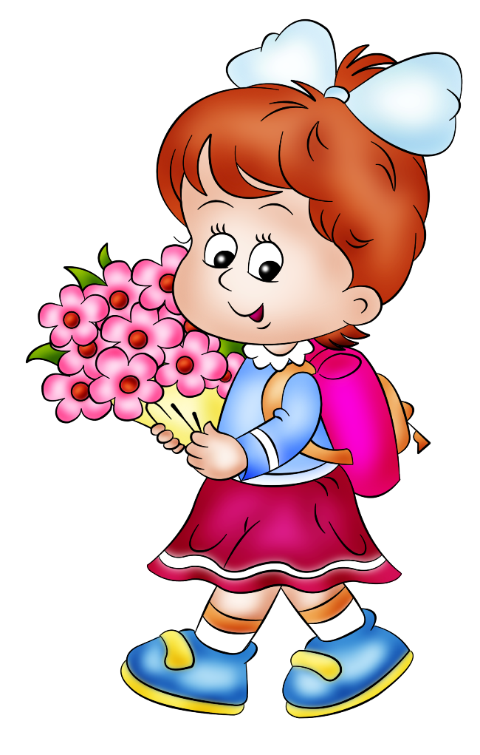

**РОДИТЕЛЯМ**

**БУДУЩИХ**

**ПЕРВОКЛАССНИКОВ**

**2018 г.**

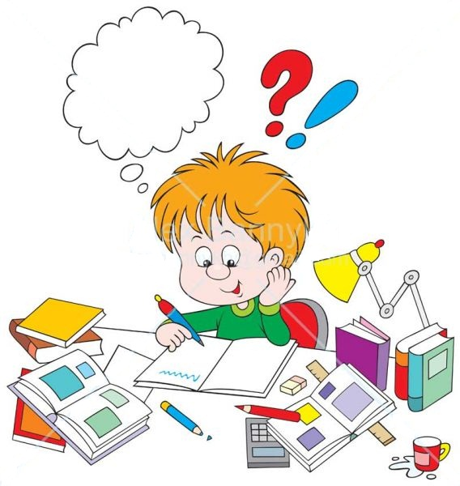

**с 03.02.2018 г. в МКОУ «СОШ**

**им. П.П.грицая ст. Солдаской» начинает работу «Школа будущего первоклассника»**

**Занятия проводятся по субботам**

**Начало занятий: 8-00**

**Преподаватели:**

**Устич Татьяна Михайловна**

**Сацук Ольга Николаевна**

**Чернова Таисия Васильевна**

*Наш*

* ***тел. 8(86631) 50-1-47***

Администрация школы***:***

*Директор школы –*

**Герасименко Татьтяна Латифовна**

*Завуч по учебной работе –*

***Сидоренко Светлана Александровна***

*Завуч по учебной работе –*

**Евсейченко Мадлена Симоновна**

* Счет прямой, обратный и порядковый в пределах 10; от заданного числа до заданного; отсчет в пределах 10; называть «соседей» чисел; состав числа.
* Временные представления

(времена года, месяцы, дни недели,

части суток; прошлое, настоящее, будущее).

* Уметь ориентироваться на листе бумаги, в в пространстве и схеме собственного

тела.

* Знать понятия «больше - меньше, поровну», «большой – маленький», «высокий - низкий», «широкий - узкий», «длинный - короткий», «толстый - тонкий».
* Геометрические фигуры (круг, треугольник, квадрат, прямоугольник, овал, прямую, кривую линии).
* Как выполнять арифметические действия сложения и вычитания.
* Как посредством математических выражений читать и записывать примеры с использованием соответствующих знаков (<, >, =, -+, ).
* Знать буквы. Уметь соотносить звук с буквой. Вычленять звуки из слова. Подбирать слова на заданный звук или букву. Читать слова и простые предложения (по слогам). Понимать, что такое предложение и где оно заканчивается.
* 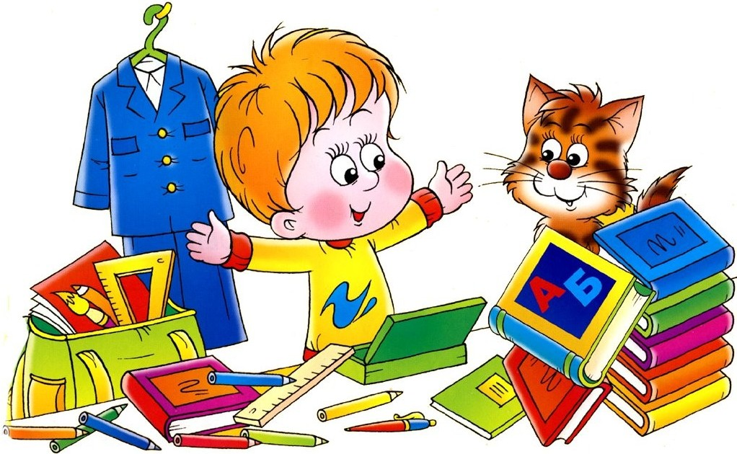

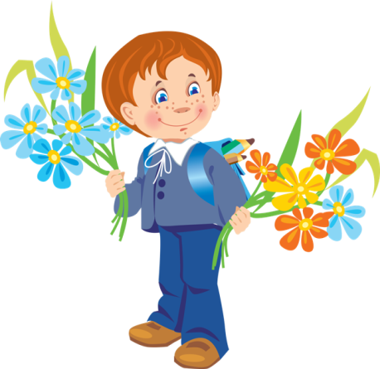

**Что необходимо знать**

**ребёнку 6-7 лет:**

* - Свой домашний адрес, телефон,

место работы родителей, номер и улицу детского сада.

* - Свои фамилию, имя, отчество, возраст.
* Фамилию, имя, отчество своих родителей.
* - Какое сейчас время года, объяснить почему.
* - Что делают люди разных профессий (врач, почтальон, строитель и т.д.)
* - Знать домашних и диких животных, животных севера и юга, перелетных и и зимующих птиц.

- Классифицировать предметы по признакам. Ребенок должен уметь пользоваться обобщающими словами, выделять предметы по признакам и свойствам.

.

**Что необходимо уметь ребёнку**

**6-7 лет:**

- Самостоятельно одеваться, раздеваться, следить за своим внешним видом.

- Без напоминания мыть руки перед едой, после пользования туалетом.

- Аккуратно кушать, убирать со стола.

- Самостоятельно переходить улицу, соблюдая правила дорожного движения.

- Заниматься в течение 30-40 минут, не отвлекаясь.

- Занимать себя самостоятельно разумной деятельностью.

- Громко, четко, не стесняясь, отвечать на вопросы педагога.

- Обращаться с вопросом, за помощью к старшему или товарищу.

- Безопасно пользоваться необходимыми ему бытовыми приборами.

**Уважаемые родители будущих первоклассников!**

Ваш ребёнок скоро пойдёт в первый класс? И вы обеспокоены тем, как лучше подготовить его к школе? Как привить ему интерес к учёбе и сделать так, чтобы он легко справлялся со школьной программой? Решить эту непростую задачу вам помогут книги серии «Скоро в школу!», «Завтра в школу», «Готовим руку к письму», «Знакомимся с клеточками» и т.д. Они разработаны с учётом новейших эффективных методик по подготовке детей к школе. Их авторы-педагоги, давно и успешно работающие в данном направлении. Выполняя интересные и разнообразные задания, ребёнок быстро приобретёт навыки и знания, необходимые будущему первокласснику. Надеемся, что ваш маленький ученик будет радовать вас своими успехами!

